**Эффективность маркетинговых коммуникаций различного эмоционального содержания.**

Ковалев М.И., Винокуров Ф.Н.

МГУ имени М.В. Ломоносова, Москва, Россия

e-mail: [*m@kovalev-1.ru*](mailto:m@kovalev-1.ru)

*Введение и постановка проблемы:*

Цель работы — исследовать влияние эмоционального содержания маркетинговых стимулов (рекламных баннеров) на их заметность и запоминаемость в условиях различной когнитивной нагрузки пользователя. Актуальность исследования обусловлена феноменом «баннерной слепоты» (систематическое игнорирование баннеров) и противоречивыми данными о роли эмоций. Так, работа Горбуновой Е.С. и Сапронова Ф.А. (2022) показала неожиданно худшую запоминаемость эмоциональных баннеров на сайте студсовета по сравнению с нейтральными, что противоречит эволюционным моделям внимания и классическим данным когнитивной психологии о преимуществе эмоционально значимых стимулов. Мы предполагаем, что когнитивная нагрузка является ключевым модератором этого эффекта. Дополнительная задача — разработка и апробация краткого инструмента для оценки эмоционального содержания визуальных стимулов (баннеров) на русскоязычной выборке, учитывая ограничения существующих методов (PANAS — большое количество шкал, SAM/Affective Slider — универсальные, но неспецифичные шкалы).

Под эмоциональным содержанием стимула мы будем понимать его эмоциональную валентность, которую можно выразить в оценках приятно/неприятно, а также уровень активации им нервной системы, то есть уровень возбуждаемости, в иностранной литературе называемый arousal. Оценить его можно категориями активный/пассивный. Это циркумплексная модель эмоций Джеймса Рассела, классическая дименсиональная модель. В ней автор отказывается от традиционного Осгудовского полюса «Сила — слабость», так как в контексте эмоций он излишен, трудно измерим и коррелирует со шкалой возбуждаемости. Используемый в других моделях полюс доминантности также кажется нам излишним в данном исследовательском контексте.

*Гипотезы:*

1. Заметность: Стимулы с высокой эмоциональной нагрузкой (высокая возбуждаемость и/или высокая валентность по модулю) будут привлекать больше визуального внимания (операционализованного окулографическими переменными), чем нейтральные.

2. Запоминаемость:

а) При низкой когнитивной нагрузке: Стимулы с высокой эмоциональной нагрузкой будут запоминаться лучше нейтральных (прямая связь с активацией и модулем валентности).

б) При высокой когнитивной нагрузке: Нейтральные стимулы (близкая к нулю валентность, низкая активация) будут запоминаться лучше эмоционально насыщенных (обратная связь с активацией и модулем валентности).

*Разработка и валидация методики измерения эмоционального содержания стимула:*

Обоснование: Требовался краткий, специфичный для рекламных баннеров инструмент, валидный для русской аудитории. Выбор адекватного инструмента для оценки эмоционального содержания визуальных рекламных стимулов (баннеров) на русскоязычной выборке сопряжен с существенными методологическими и практическими ограничениями существующих подходов:

Графические шкалы (SAM, Affective Slider**):** Данные инструменты, основанные на оценке абстрактных пиктограмм (SAM) или позиционировании ползунка (Slider),  могут демонстрировать низкую культурную и содержательную валидность для целевой аудитории и задачи. Абстрактный визуальный ряд требует от респондента сложной когнитивной операции по проецированию собственных аффективных состояний на нереферентные изображения, что проблематично в условиях низкой рефлексивности эмоций и может приводить к высокому уровню шума в данных.

Методика PANAS (ШПАНА): Хотя ШПАНА является валидным и надежным инструментом для диагностики текущего аффективного состояния респондента и теоретически могла бы использоваться для фиксации эмоциональной реакции человека после предъявления стимула, ее применение в данном контексте крайне непрактично из-за большого количества пунктов. Предъявление столь объемного опросника для оценки каждого рекламного стимула в исследовании приводит к катастрофическому росту когнитивной нагрузки и утомлению, что ставит под угрозу валидность получаемых данных, особенно в исследованиях с множественными стимулами.

Ad hoc шкалы: Использование единичных ситуативных шкал (например, одна шкала для валентности) не обеспечивает необходимой надежности и полноты измерения многомерного конструкта эмоционального содержания из-за риска узкой операционализации и отсутствия психометрической проверки.

Учитывая вышеперечисленные ограничения, краткий семантический дифференциал был выбран как оптимальный метод. Использование конкретных, понятных вербальных дескрипторов (в отличие от абстрактных изображений SAM) снижает когнитивные барьеры для респондентов и повышает содержательную валидность в русскоязычной среде. Вербальные шкалы легче адаптировать и валидизировать локально. Использование двух шкал на фактор повышает внутреннюю согласованность и обеспечивает более многогранное покрытие конструкта по сравнению с одиночными ad hoc шкалами, сохраняя при этом краткость.

Разработан 4-пунктный семибалльный семантический дифференциал:

Валентность: "Неприятный — Приятный", "Вредный — Полезный" (α = 0.91).

Активация: "Спокойный — Возбуждённый", "Пассивный — Активный" (α = 0.91).

При разработке пунктов методики мы опирались на экспериментальный опыт использования семантического дифференциала в похожей экспериментальной задаче, описанный в статье за авторством Gorn, 2001 года. В этом исследовании эмоциональное отношение к рекламе замеряли с помощью 7-ми бальной (-3….3) методики, основанной на семантическом дифференциале со следующими пунктами: “happy—sad”, “pleased—depleased”, “delighted—distressed”, “joyful—depressed” для оценки по шкале Valence и “stimulated—relaxed”, “excited—calm”, “aroused—unaroused” для оценки по шкале Arousal. Так как при прямом русском переводе данных пунктов многие аттитюды выглядят излишне синонимично или вовсе одинаково, для перевода и более детального подбора шкал использовался искусственный интеллект. Опираясь на прямой перевод пунктов англоязычного варианта и теоретическое понимание конструкта мы отобрали описанные выше пункты.

Инструкция респондентам: «Оцените, пожалуйста, данное изображение по следующим характеристикам» для методики, основанной на семантическом дифференциале и "Прочитайте каждое прилагательное и отметьте, в какой мере Вы чувствуете себя так, когда смотрите на этот баннер" для методики ШПАНА. Респондент отмечал в авторской методике значение на полюсе -3…3, где крайние значения соответствовали крайним полюсам прилагательных в каждом пункте. В методике ШПАНА респондент отмечал цифрой от 1 до 5, чувствует ли он себя сразу после просмотра баннера, соответственно каждому из 20 прилагательных методики.

Валидация: Респондента просили оценить четыре реальных рекламных баннера по двум методикам, авторской, и методике ШПАНА. Баннеры были подобраны с помощью претестовой валидации их эмоциональных характеристик при помощи методики ШПАНА таким образом, чтобы баннеры имели крайние полярные характеристики. На выборке (N=76, студенты, 71ж/5м) проведена оценка сходимости с методикой ШПАНА (Осин, 2012). Использование психодиагностической методики ШПАНА в качестве валидизирующей обосновано, так как она измеряет в данном экспериментальном дизайне аффективное состояние человека сразу после воздействия на него рекламного стимула, а значит, полученные шкалы предоставляют данные об аффективной информации, заложенной в стимуле. Значения полученные по методике ШПАНА были преобразованы в значения валентности и активации в соответствие с дименсиональной моделью Теллегена-Ватсона: Valence = (PA-NA)/2; Arousal = (PA+NA)/2.

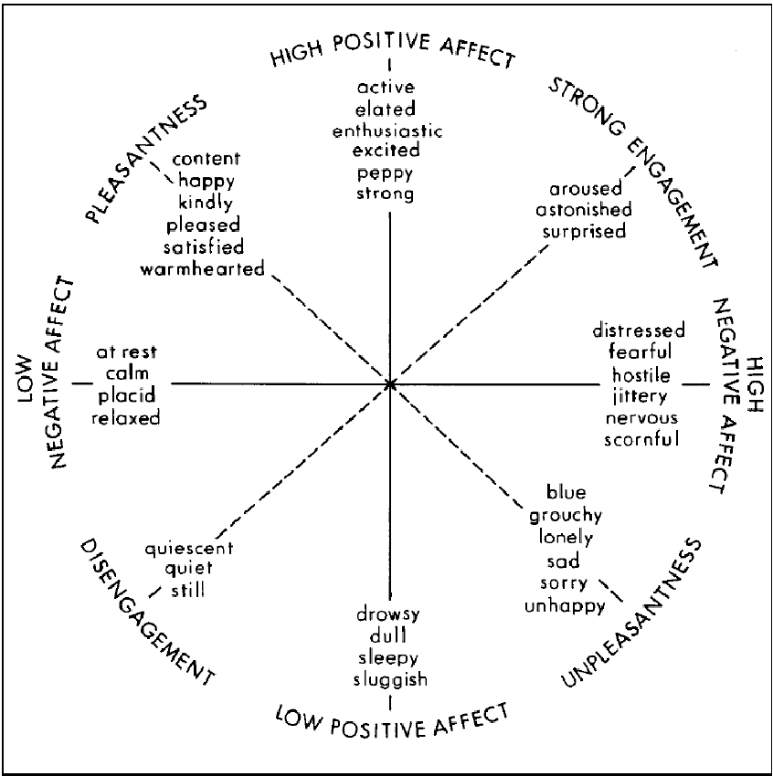

Рис. 1 Модель эмоций Теллегена-Ватсона

*Результаты:*

Шкала валентности значимо коррелировала с разностью шкал Позитивного и Негативного аффекта (ПА-НА)/2 ШПАНЫ: ρ = 1.0 (p = 0.01). Это указывает на высокую конвергентную валидность по валентности.

Шкала активации показала не значимую корреляцию с (ПА+НА)/2 ШПАНЫ (индекс общего возбуждения) на следующем уровне: ρ = 0.8 (p = 0.2). Ожидаемая значимая связь не достигнута, что требует дальнейшего уточнения валидности шкалы активации. Полученные результаты объясняются сложностью в построении процедуры валидизации семантического дифференциала: каждому респонденту было необходимо оценить 4 баннера. Затем, данные по всем респондентам для каждого баннера усреднялись, поэтому, статистические критерии применялись на выборку из четырёх картинок.

Таблица 1. Результаты подсчёта средних шкальных значений по каждому стимулу

|  |  |  |  |  |
| --- | --- | --- | --- | --- |
| Стимул | Валентность | Возбуждаемость | Валентность_ШПАНА | Возбуждаемость_ШПАНА |
| 1 | -0,20 | 2,16 | 1,82 | 21,38 |
| 2 | 1,84 | -1,45 | 6,95 | 18,86 |
| 3 | 0,30 | 0,77 | 2,93 | 18,80 |
| 4 | 0,41 | 1,12 | 3,66 | 19,13 |

*Исследование 1:* Влияние эмоционального содержания на заметность (айтрекинг):

Цель: Проверить гипотезу 1 о заметности.

Метод: Межгрупповой эксперимент (N=18, 11ж/7м). Группа 1 (n=9): сайт маркетплейса с эмоциональным баннером (баннер изначально проектировался экспериментатором как эмоционально-нагруженный, валидизация не проводилась). Группа 2 (n=9): тот же сайт с нейтральным баннером (баннер изначально проектировался экспериментатором как нейтральный, валидизация не проводилась). Задача: найти конкретный товар. Запись движений глаз (SMI Red 500).

Изображение выглядит как Человеческое лицо, снимок экрана, видео, человек

Контент, сгенерированный ИИ, может содержать ошибки.

Рис. 2. Эмоциональный стимул, использовавшийся в эксперименте

Изображение выглядит как текст, снимок экрана, Шрифт

Контент, сгенерированный ИИ, может содержать ошибки.

Рис. 3. Нейтральный стимул, использовавшийся в эксперименте.

Зависимые переменные: Среднее время фиксации, общее время фиксаций на баннере. (фиксировались также и другие зависимые переменные, полученные с помощью окулографии, такие как ревизиты и количество саккад, но по ним не было обнаружено значимых корреляций)

Результаты:

Таблица 2. Описательные статистики по переменным окулографии.

|  |  |  |  |  |
| --- | --- | --- | --- | --- |
| **Описательные статистики** | | | | |
|  | neutral_anger | | Статистика | Стандартная ошибка |
| AverageFixationDuration_ms | neutral | Среднее | 185,4889 | 15,76271 |
| Медиана | 191,9000 |  |
| Дисперсия | 2236,166 |  |
| Стандартная отклонения | 47,28812 |  |
| Минимум | 91,80 |  |
| Максимум | 246,10 |  |
| Асимметрия | -,707 | ,717 |
| Эксцесс | ,845 | 1,400 |
| anger | Среднее | 275,2333 | 45,69244 |
| Медиана | 236,3000 |  |
| Дисперсия | 18790,190 |  |
| Стандартная отклонения | 137,07731 |  |
| Минимум | 158,50 |  |
| Максимум | 608,90 |  |
| Асимметрия | 2,191 | ,717 |
| Эксцесс | 5,074 | 1,400 |
| FixationTime_ms | neutral | Среднее | 1037,2000 | 434,92172 |
| Медиана | 492,2000 |  |
| Дисперсия | 1702412,105 |  |
| Стандартная отклонения | 1304,76515 |  |
| Минимум | 275,30 |  |
| Максимум | 4371,20 |  |
| Асимметрия | 2,568 | ,717 |
| Эксцесс | 6,947 | 1,400 |
| anger | Среднее | 1189,1556 | 354,16350 |
| Медиана | 759,0000 |  |
| Дисперсия | 1128886,088 |  |
| Стандартная отклонения | 1062,49051 |  |
| Минимум | 158,50 |  |
| Максимум | 3820,40 |  |
| Асимметрия | 2,232 | ,717 |
| Эксцесс | 5,794 | 1,400 |

С помощью теста Манна-Уитни U было установлено, что среднее время фиксации на эмоциональном баннере значимо выше, чем на нейтральном (p = 0.029). Данный критерий был применён в связи с тем, что распределение по данной переменной ненормально.

Общее время фиксации на эмоциональном баннере выше при p = 0.129. (Манн-Уитни U)

Вывод: Гипотеза 1 подтверждена: эмоциональные баннеры привлекают больше внимания (дольше фиксируются взглядом)

*Исследование 2:* Влияние эмоционального содержания на запоминаемость при низкой когнитивной нагрузке:

Цель: Проверить гипотезу 2а.

Метод: Онлайн-эксперимент (N=15, 14ж/1м, Mвозр=21).

Низкая нагрузка: Просмотр видео, имитирующего скроллинг сайта с 26 реальными рекламными баннерами (каждые 2 сек смена картинки). Были подобраны реальные рекламные баннеры из различных источников, их эмоциональные характеристики не изучались заранее. Баннеры были из трёх массовых продуктовых категорий — FMCG, банковские продукты, мобильная связь. Пример показываемого видео — <http://bdpsy.online/video1>. Испытуемые были разделены на 3 группы рандомизации, каждой из которых показывались баннеры в различном порядке. При оценке баннеров они предъявлялись также рандомизировано.

Манипуляция эмоциональным содержанием: Использованы реальные баннеры, их валентность и активация измерены после просмотра видео, по методике ШПАНА. Баннеров с резко негативной валентностью не было обнаружено.

Запоминаемость: После просмотра — выбор брендов, которые запомнил испытуемый из списка. В списке присутствовали бренды, реклама которых была на баннерах, и те, которых не было в видео ни в каком виде.

Результаты (корреляционный анализ на уровне стимулов):

Запоминаемость значимо положительно коррелирует с активацией баннера: ρ = 0.77 (p = 0.006).

Корреляция запоминаемости с валентностью не значима: ρ = 0.43 (p = 0.190).

Вывод: При низкой нагрузке подтверждается прямая связь запоминаемости с активацией (гипотеза 2а частично подтверждена), но не с модулем (так как не использовались негативные баннеры) валентности.

*Исследование 3:* Влияние эмоционального содержания на запоминаемость при высокой когнитивной нагрузке:

Цель: Проверить гипотезу 2б.

Метод: Онлайн-эксперимент (N=14, 11ж/3м).

Высокая нагрузка: Активный поиск 12 товаров на прототипе маркетплейса и добавление их в корзину. При смене целевого товара менялся рекламный баннер. Были подобраны 12 реальных рекламных баннеров из различных источников, их эмоциональные характеристики не изучались заранее. Баннеры были из трёх массовых продуктовых категорий — FMCG, банковские продукты, мобильная связь. Пример экспериментальной задачи — <http://bdpsy.online/fig1>. Стимулы предъявлялись трём группам рандомизации в разном порядке.

Манипуляция эмоциональным содержанием: Использованы реальные баннеры, их валентность и активация измерены после задачи по методике ШПАНА.

Запоминаемость: После задачи — выбор брендов, которые запомнил испытуемый из списка брендов, присутствующих и не присутствующих в экспериментальной задаче.

Результаты (корреляционный анализ на уровне стимулов):

Запоминаемость значимо отрицательно коррелирует с валентностью баннера: ρ = -0.642 (p = 0.009). Чем менее позитивен (ближе к нейтральному/негативному) баннер, тем лучше запоминаемость. В данном эксперименте не использовались баннеры с резко негативной валентностью, поэтому можно говорить, что нейтральные баннеры скорее лучше запоминаются, чем эмоциональные.

Корреляция запоминаемости с активацией не значима: ρ = -0.099 (p = 0.374).

Вывод: При высокой нагрузке подтверждается обратная связь запоминаемости с валентностью (гипотеза 2б подтверждена): лучше запоминаются нейтральные баннеры.

*Обсуждение и заключение:*

Результаты подтверждают ключевую роль когнитивной нагрузки как модератора эффекта эмоционального содержания рекламных баннеров:

1. Заметность: Эмоционально нагруженные баннеры (высокая активация) действительно привлекают больше визуального внимания (подтверждена Г1).

2. Запоминаемость:

Низкая нагрузка (пассивный просмотр): Запоминаемость преимущественно определяется уровнем возбуждаемости, вызванной стимулом (Г2а частично подтверждена: связь с активацией). Эмоционально возбуждающие баннеры запоминаются лучше.

Высокая нагрузка (активные действия): Запоминаемость обратно связана с позитивной валентностью (Г2б подтверждена). Баннеры с нейтральной или слабо негативной валентностью запоминались лучше позитивных. Это объяснимо конкурентным потреблением ресурсов внимания: высоковалентные стимулы могут требовать больше ресурсов для обработки, которых не хватает при высокой нагрузке, либо нейтральные стимулы меньше интерферируют с основной задачей. Результаты согласуются с данными Горбуновой Е.С. (2022), но получены на реальных баннерах в контексте современного маркетплейса.

Практическая значимость: Подбор эмоционального тона рекламы должен учитывать контекст взаимодействия пользователя с платформой. Эмоционально насыщенная реклама эффективна для привлечения внимания и запоминания в условиях низкой вовлеченности (соцсети, медийная реклама). В ситуациях высокой когнитивной нагрузки (поиск товара, оформление заказа) предпочтительнее более сдержанные, нейтральные коммуникации.

Ограничения: Недостаточная валидизированность шкалы активации в авторской методике; малый размер выборок в экспериментах 2 и 3; отсутствие стимулов с высокой негативной валентностью; отсутствие валидизации стимулов в исследовании с применением окулографии.

Список литературы:

1. Sapronov F., Gorbunova E. The role of emotional information in banner blindness // Frontiers in psychology. -- 2022. -- Т. 13. -- С. 813440.

2. Осин Е. Н. Измерение позитивных и негативных эмоций: разработка русскоязычного аналога методики PANAS // Психология. Журнал высшей школы экономики. -- 2012. -- Т. 9. -- №. 4. -- С. 91-110.

3. Gorn G., Tuan Pham M., Yatming Sin L. When arousal influences ad evaluation and valence does not (and vice versa) //Journal of consumer Psychology. – 2001. – Т. 11. – №. 1. – С. 43-55.